Diagramma dei componenti

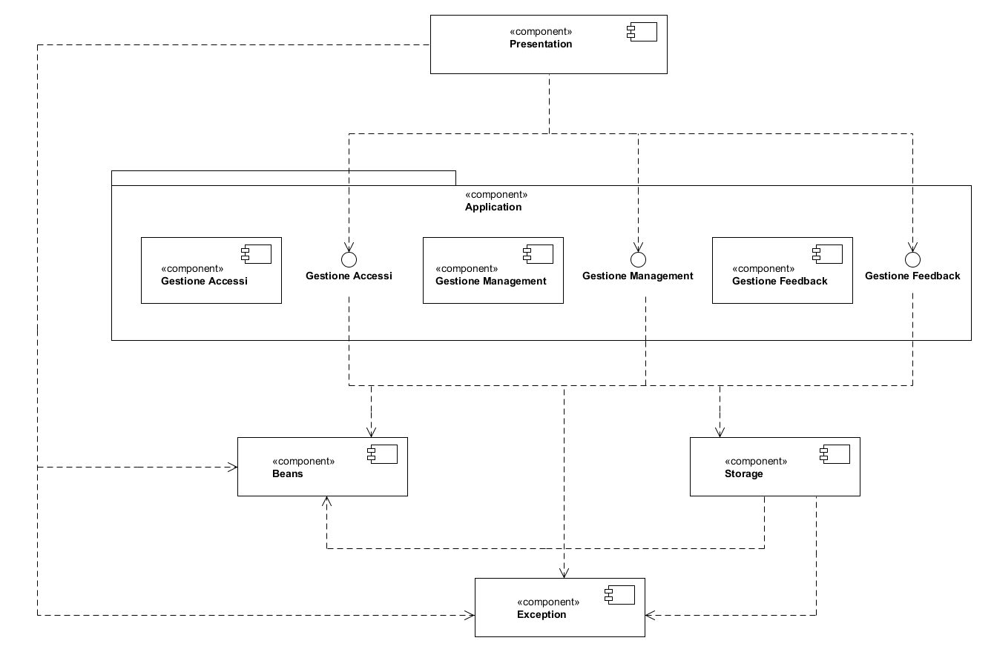
Il componente Presentation è composto dalle sottocomponenti relative alle funzionalità del sistema @silo, ciascuna delle quali contiene gli script e i fogli di stile che gestiscono le interfacce grafiche per le funzionalità corrispondenti.
Il componente Application è formato da sottocomponenti contenenti le classi e i vari moduli che controllano le funzionalità del sistema.
Il componente Beans contiene tutte le classi bean del sistema e le classi che gestiscono le collezioni di tali dati.
Il componente Exceptions contiene le eccezioni che possono essere lanciate dal sistema.
Infine il componente Storage contiene le classi e i moduli che controllano la comunicazione con il DBMS.

